数学２年第２学期中間テスト 解答用紙 |  |  |  |  |  |  |  |  |  |  |  | 番 | 氏  名
知識・理解 |  |  |  | 技能 |  |  |  |  |  |  | 数学的な考え方 |  |  |  |  | 得点
／３０ |  |  |  | ／３６ |  |  |  |  |  |  | ／３４ |  |  |  |  | ／１００
１ | (1)  km |  |  | (2)  分 |  |  |  |  |  | (3)  分 |  |  | (4)（ ）分  理由：
２ | ① |  |  | ② |  |  |  |  |  | ③ |  |  | ④ |  |  |  | ⑤
 | ⑥ |  |  | ⑦ |  |  |  |  |  | ⑧ |  |  | ⑨ |  |  |  | ⑩
 | ⑪
３ | (1) |  |  |  |  |  | (2) |  |  |  |  |  |  |  | (3)
 | (4) |  |  |  |  |  | (5) |  |  |  |  |  |  |  | 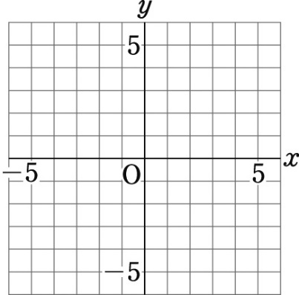  一次関数であるもの  ４
５ | (1) |  |  |  | (2)  ４
６ | (1) | ① | ② |  |  | (3) |  | ③
(4)
(円)
７ | (1) |  |  | (2) |  |  |  |  | (4)  6の(2)
 | (5)
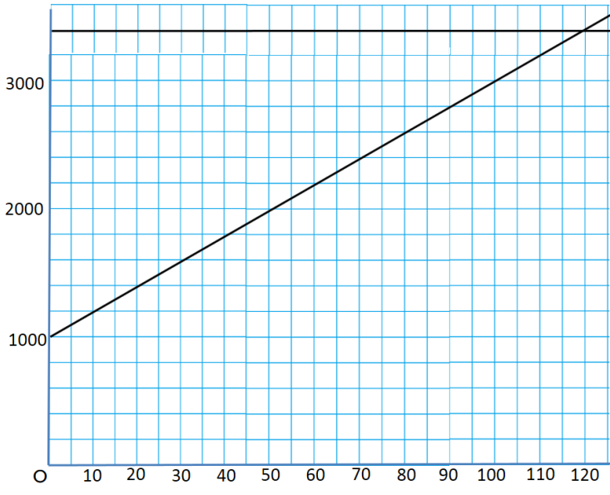
7の(3)

(分)
数学２年第２学期中間テスト 解答用紙 |  |  |  |  |  |  |  |  |  |  |  | 番 | 氏  名 | 模範解答
知識・理解 |  |  |  | 技能 |  |  |  |  |  |  | 数学的な考え方 |  |  |  |  | 得点
／３０ |  |  |  | ／３６ |  |  |  |  |  |  | ／３４ |  |  |  |  | ／１００
１ | (1)  ４５ km |  |  | (2)  ５ 分 |  |  |  |  |  | (3)  １０ 分 |  |  | (4)（ ２５ ）分  理由：傾きが最も急だから
２  各2点 | ①エ |  |  | ②シ |  |  |  |  |  | ③ソ |  |  | ④オ |  |  |  | ⑤イ
 | ⑥ケ |  |  | ⑦ス |  |  |  |  |  | ⑧サ |  |  | ⑨タ |  |  |  | ⑩チ
 | ⑪セ
３ | (1)ｙ＝５ｘまたはｙ＝１５ｘ |  |  |  |  |  | (2)ｙ＝$\frac{１００}{ｘ}$ |  |  |  |  |  |  |  | (3)ｙ＝８０ｘ＋１００
 | (4) ｙ＝$\frac{１}{３}$ｘ |  |  |  |  |  | (5) ｙ＝$\frac{１２００}{ｘ}$ |  |  |  |  |  |  |  | 一次関数であるもの  ４  （１）、（３）、（４）  各3点  (1)
５ | (1)ｙ＝２ｘ－２ |  |  |  | (2)ｙ＝$\frac{１}{２}$ｘ－６  ４
６ | (1) | ①３  2点 | ②１２  2点 |  |  | (3) |  | ③$\frac{１}{６０}$ 2点
(4)
(3)
4点
答え 2時$\frac{１２０}{１１}$分
(円)
７  各4点 | (1)1400円 |  |  | (2)Bプラン |  |  |  |  | (4)30分と90分  (2)  (4)  6の(2)
(5)
省 略

4点
各3点
各2点
7の(3)

4点

